Vielen Dank, dass du dir unsere Anschreiben-Vorlage heruntergeladen hast! Es handelt sich hierbei um einen Mustertext, den du, um ihn zu verwenden, individualisieren und inhaltlich anpassen solltest.

Lösche dazu diese Seite aus diesem Dokument und ergänze das Anschreiben mit deinen persönlichen Informationen. Die Seite kannst du ganz einfach löschen, indem du alle Inhalte auf dieser Seite markierst und die Entfernen-Taste („Entf“) drückst.

Wenn du dir beim Erstellen deines Anschreibens unsicher bist und inhaltliche Unterstützung brauchst, empfehlen wir dir den kostenlosen Bewerbungsgenerator von bewerbung2go. Dieser bietet dir einige Hilfestellungen und Designoptionen, mit denen du deine individuelle Bewerbung erstellen kannst.

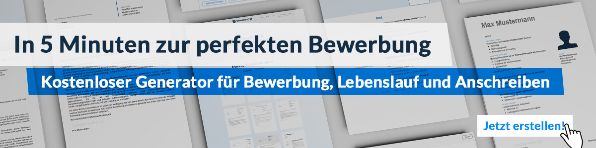
Hier entlang zum kostenlosen Bewerbungsgenerator von bewerbung2go

Arbeitgeber GmbH
Name Nachname
Straße 123
12345 Musterstadt
Musterstadt, 29.07.2026

Bewerbung als Brenner

Sehr geehrte Damen und Herren,

die Kunst der Destillation erfordert Präzision, Fachwissen und ein Gespür für Qualität – Eigenschaften, die ich über Jahre hinweg vertieft habe. Ihr Unternehmen verbindet traditionelle Handwerkskunst mit innovativen Verfahren und setzt damit Maßstäbe in der Branche. Gerne möchte ich meine Erfahrung in diesem Umfeld einbringen und weiterentwickeln.
Meine Ausbildung zum Destillateur absolvierte ich bei [Ausbildungsbetrieb], wo ich die gesamte Prozesskette von der Rohstoffauswahl über die Gärung bis zur Destillation und Lagerung hochwertiger Spirituosen erlernte. Anschließend konnte ich bei [Unternehmen] als Brenner tätig sein und sowohl klassische als auch experimentelle Rezepturen umsetzen. Der präzise Umgang mit Rohstoffen, die Steuerung und Überwachung von Brennvorgängen sowie die Qualitätskontrolle gehören seitdem zu meinen täglichen Aufgaben.
Besonderen Wert lege ich auf die Optimierung von Produktionsprozessen, um sowohl geschmackliche Feinheiten als auch Effizienzsteigerungen zu erzielen. Zudem verfüge ich über fundierte Kenntnisse in der sensorischen Analyse, welche mir helfen, Aromen gezielt zu entwickeln und weiterzuverfeinern. Der sichere Umgang mit modernen Brennereianlagen sowie traditionellen Destillationsmethoden ist für mich selbstverständlich.
Gerne stelle ich mein Wissen und meine Begeisterung für die Destillationskunst in Ihrem Unternehmen unter Beweis. Ich freue mich darauf, Sie in einem persönlichen Gespräch kennenzulernen.

Mit freundlichen Grüßen
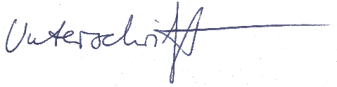

Christoph Linder

